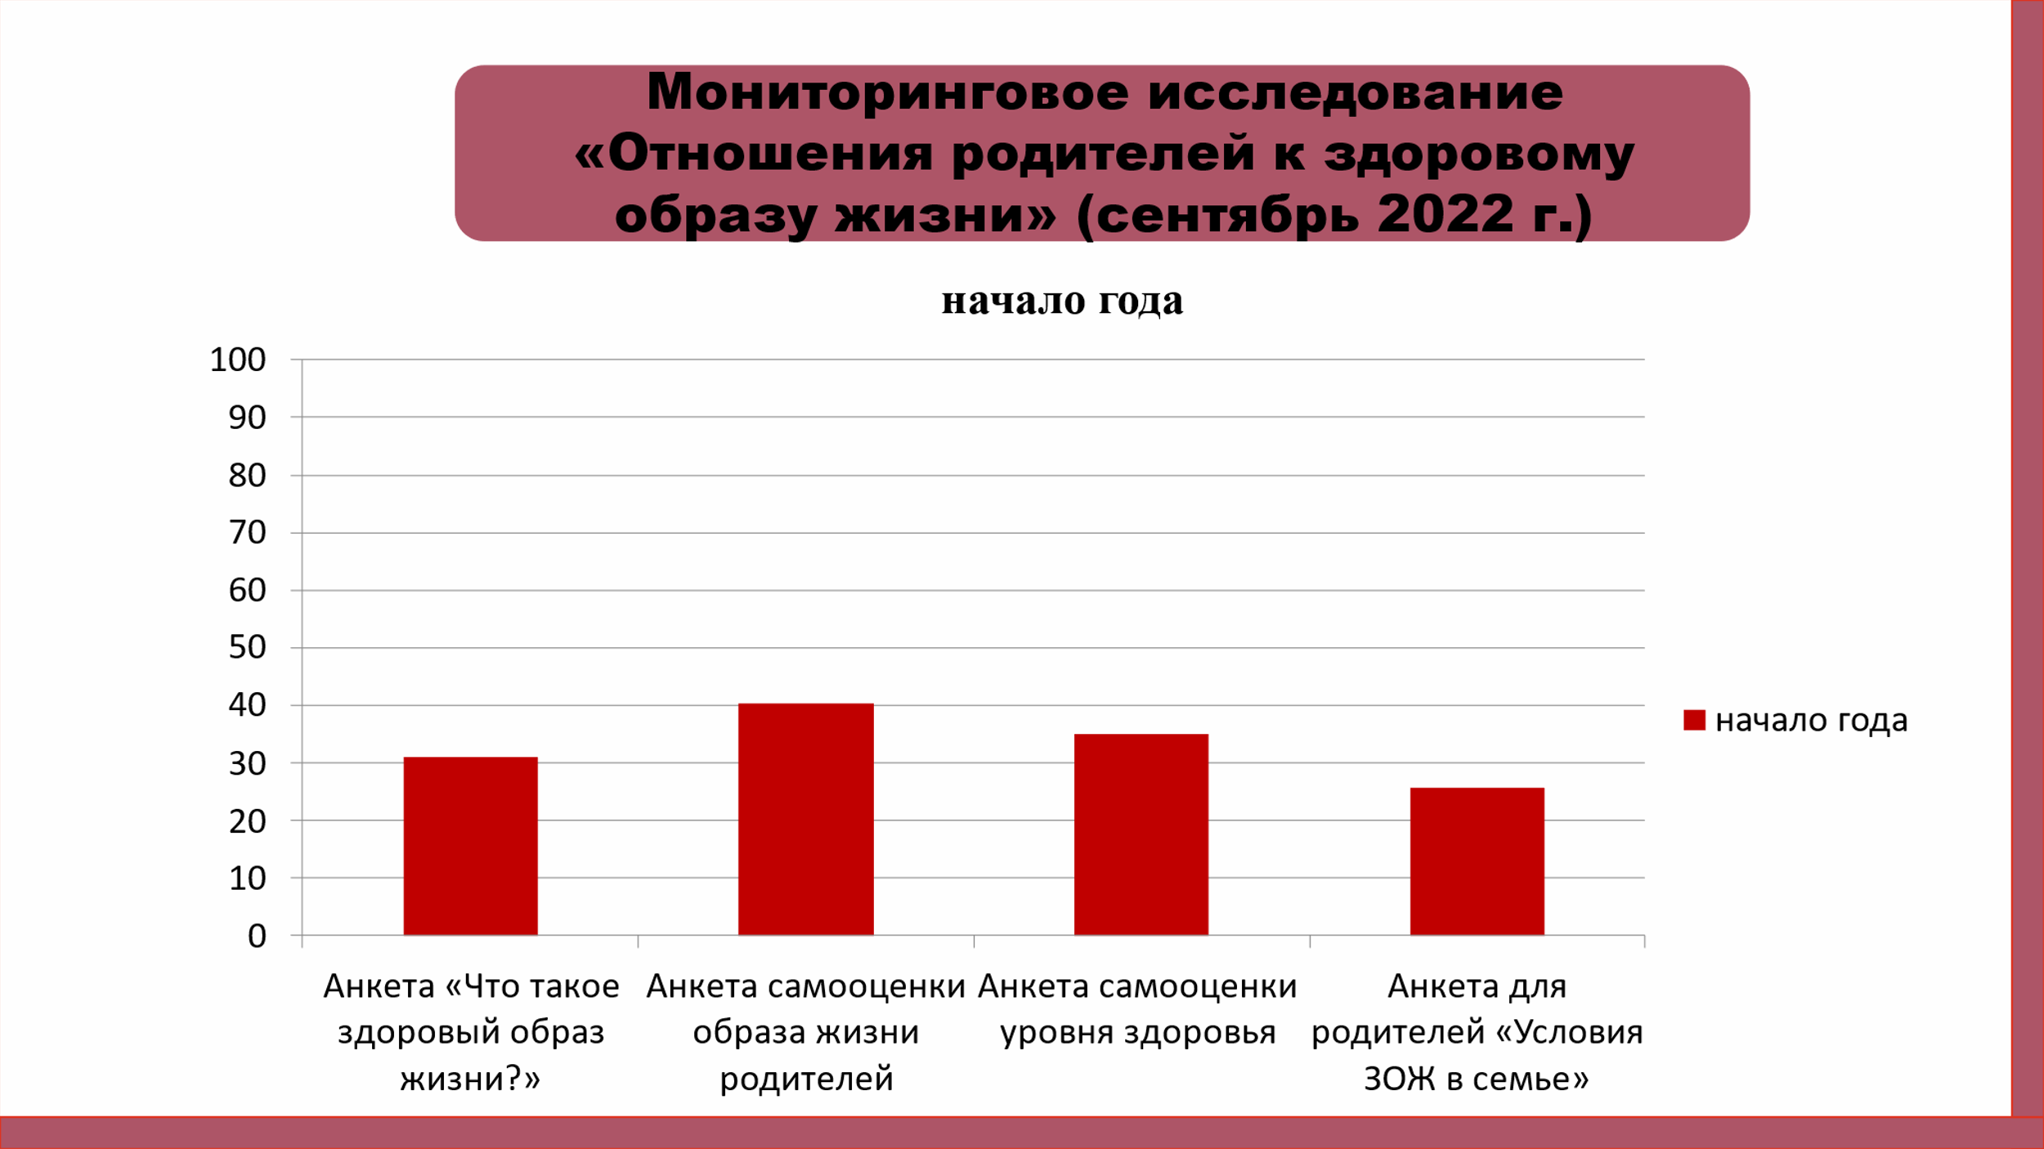

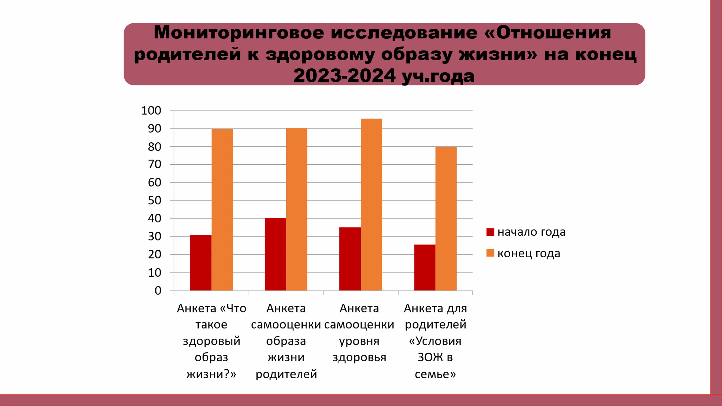

Таким образом, в результате анкетирования родителей в начале реализации родительского клуба «Здоровая семья» интерес родителей к ЗОЖ составлял в сентябре 2022 уч.г.: 30%, на май 2024 уч.г.: 90% родителей вовлечены и приобщены к ЗОЖ и в образовательный процесс ДОУ.